TP Commandes Linux 2

VI. Gestion des fichiers et vi
1. Allez dans le répertoire rep1 et tapez vi passwd.

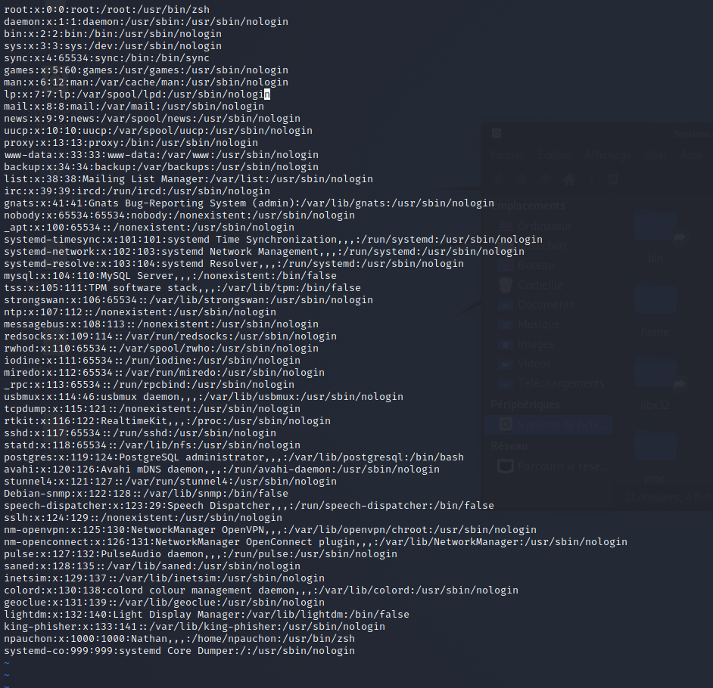

2. Utilisez le cours pour passer en mode édition, rajouter une ligne de commentaire, sortir du mode édition, supprimer une ligne, sortir en sauvegardant.

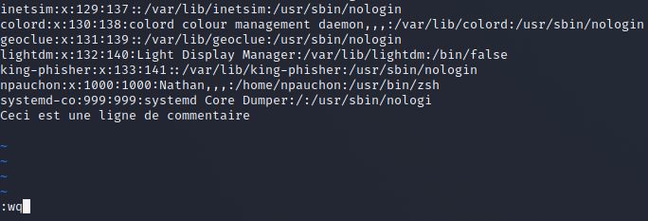

3. Vérifiez vos changements en affichant votre fichier successivement avec les commandes cat, head et tail.

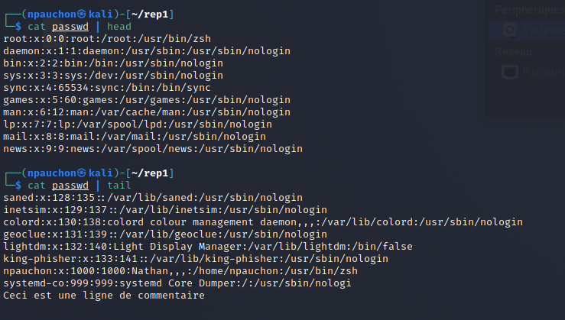

5. Retournez dans le fichier passwd avec vi et apprenez à rechercher un mot, puis à le remplacer.

Pour chercher une chaine dans vi il faut faire « ?chaine» que nous cherchons

R pour remplacer un texte

r pour insérer un caractère

6. Copier/coller un mot, une ligne, un paragraphe, supprimer une ligne, enregistrer les modifications.

yy = copier
P = coller une ligne
yiw = copier un mot
5yy = copier 5 lignes, 7yy = copier 7 lignes
dd = supprimer une ligne
:w pour enregistrer et :wq pour enregistrer et quitter

7. Quitter sans enregistrer.

:q!

8. Afficher avec cat le fichier /etc/passwd. Avec la même commande, redirigez l’affichage (>) dans le fichier test.txt. Vérifiez. Rediriger l’affichage de /etc/fstab toujours dans test.txt. Que se passe-t-il? Comment faire pour que le contenu de /etc/fstab se mette à la suite? Tester.
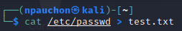

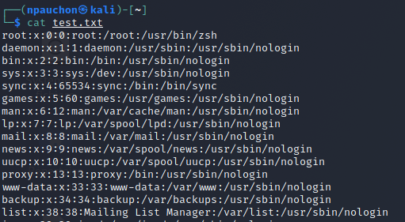
Pour rediriger il faut faire cat/etc/fstab > test.txt

VII. Recherche de fichiers
1. Utilisez la commande find pour trouver les fichiers qui se nomment passwd dans le répertoire /home.
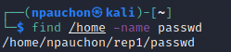

2. Utilisez la commande find pour trouver les fichiers dont le nom commence par t dans le répertoire /home.
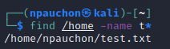

3. Utilisez la commande find pour trouver tous les fichiers dont le nom se termine par .conf dans le répertoire /etc tout en restant dans le répertoire rep1.
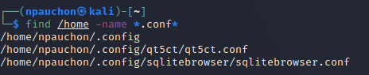

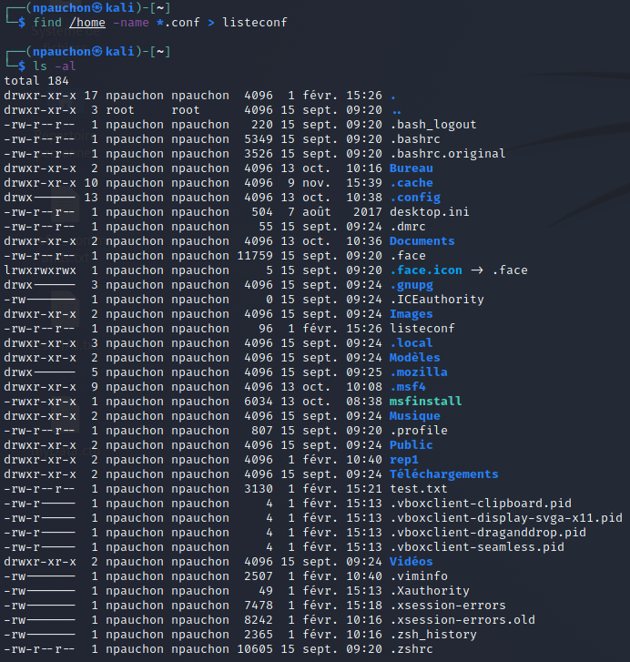
4. Faire la même chose, mais retourner le résultat dans un fichier nommé listeconf (avec l'opérateur de redirection >).

5. Regardez le contenu de listeconf avec cat.
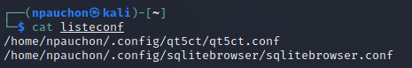

6. Utilisez la commande ln pour créer le lien physique ~/lien sur ~/rep1/listeconf.
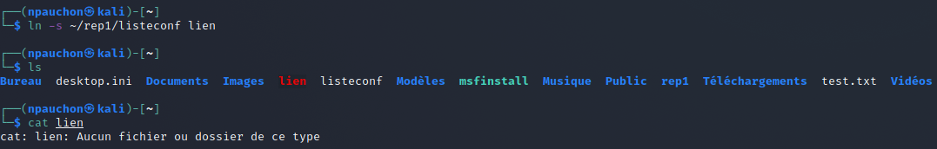
7. Remontez dans votre répertoire utilisateur et vérifiez avec la commande ll comment est présenté lien. Affichez lien. Qu'est-ce qui est affiché ?
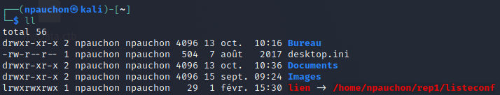
Lien est en rouge car je viens de réaliser que je travaille dans /home/npauchon et non /home/npauchon/rep1

8. Supprimez lien et vérifiez que ./rep1/listeconf existe toujours !
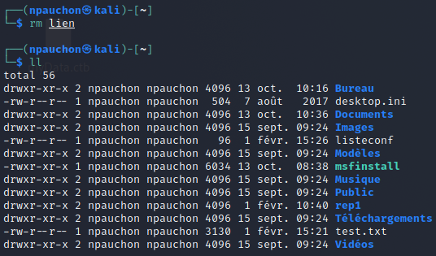

9. Supprimez le répertoire rep1 et tout ce qu'il contient.
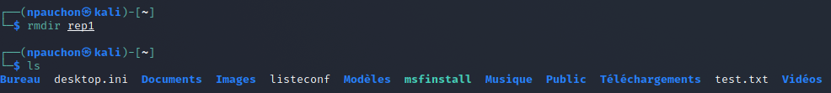

VIII. Archivage et sauvegarde
1. Vous êtes dans /home/rep1. Archivez le répertoire de configuration /etc dans une archive : tar -cf archive.tar /etc et vérifiez avec ll.

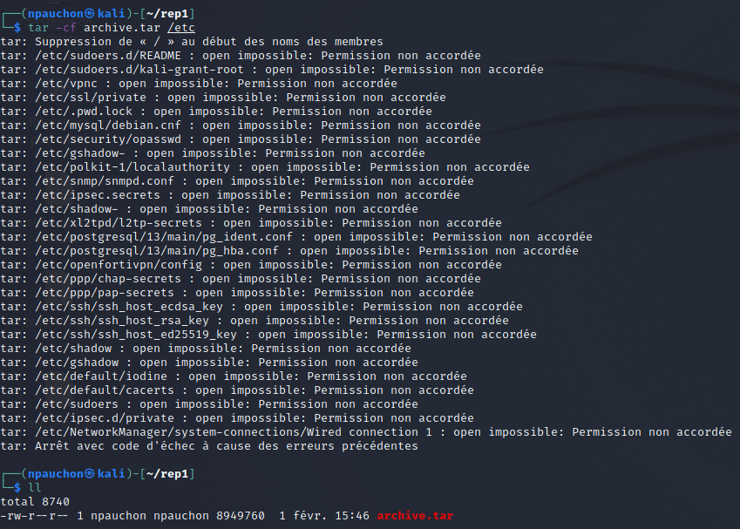

2. Compressez maintenant cette archive : gzip archive.tar. Quel est le nouveau nom de l'archive ?
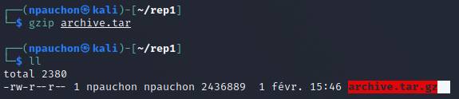
3. Cherchez dans les options de tar une commande qui fasse les deux opérations en une seule fois et testez.
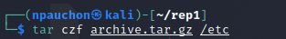

4. Décompressez cette archive dans le répertoire /home/rep1 et vérifiez que vous avez le dossier /home/rep1/etc avec tous les fichiers. Quelle commande avez-vous utilisée ?

tar -xf archive.tar.gz

IX. Tâches programmées
1. La commande at permet de programmer une tâche différée. Par exemple, tapez at now +2 minutes et validez. Vous êtes dans un éditeur de commandes. Tapez touch test.txt, allez à la ligne. On peut entrer d'autres commandes qui seront exécutées à la même date. Tapez Ctrl+D pour sortir. La tâche est enregistrée ; vous pouvez le vérifiez avec la commande atq. Vérifiez qu'elle est bien exécutée.

2. Pour programmer un avertissement sur la console tty1 à 10h19, il faut rediriger l'affichage. Par exemple : at 10:19, puis echo Rendez-vous avec Martine >> /dev/tty1 suivi de Ctrl+D. Faites le test.

3. Pour programmer une tâche qui sera exécutée régulièrement, on utilise crontab. Affichez le fichier /etc/crontab et repérez les différentes tâches programmées : elles sont réparties vers 4 répertoires qui contiennent des tâches respectivement lancées toutes les heures, tous les jours, toutes les semaines, et tous les mois. A quelles heures ?

4. Allez dans le répertoire des tâches journalières et listez les tâches qui sont lancées. Auscultez les scripts et essayez de deviner à quoi ils servent.

5. Avec vi dans /etc/crontab, rajoutez une sauvegarde automatique compressée du répertoire de configuration /etc dans /home tous les jours à 10h30 (choisissez une heure dans 5 minutes pour voir le résultat). N'oubliez pas de redémarrer le service crond pour que cette modification soit prise en compte : service crond restart.

6. On peut aussi programmer des tâches comme utilisateur : chaque utilisateur peut gérer sa propre crontab. La commande crontab -l permet de lister votre crontab ; elle doit être vide pour l'instant. La commande crontab -e permet de passer en mode édition sous vi. Ajoutez une ligne au format :
Minutes Heures Jour_du_mois Mois Jour_semaine Commande
Exemple : * * * * * date >> /dev/tty1
Enregistrez et sortez. Si votre fichier est au bon format, il a été rajouté à votre crontab ; pas besoin de redémarrer le démon cron. Attendez 2 minutes pour vérifiez que ça marche puis supprimez votre crontab : crontab -r

X. Manuel
1. Vous avez déjà utilisé la commande man pour accéder à la page de manuel d'une commande. Exemple : man cp. Une page de manuel commence toujours par le Synopsis qui donne la syntaxe d'une commande avec toutes les options qui sont détaillées dans la partie Description.

2. Mais lorsqu'on ne connaît pas le nom de la commande, impossible de la trouver ! Il existe une astuce : la commande apropos permet de dresser la liste des commandes en rapport avec un mot clé. Exemple : apropos effacer.

3. Trouver une commande qui permette d'afficher l'espace disque utilisé et libre sur chaque partition, puis une autre qui permet de calculer l'espace utilisé par un répertoire...

